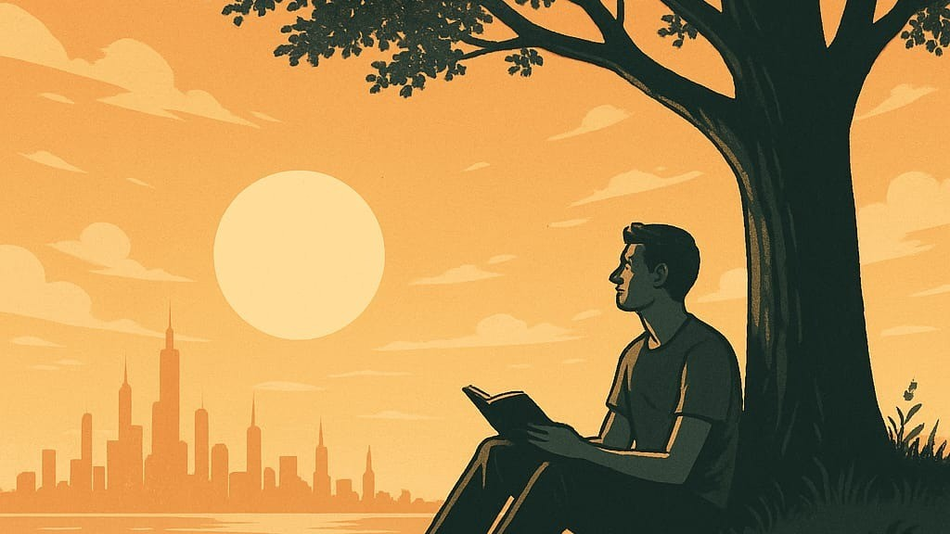

Contemplação

**Renda Básica Universal: Liberdade, Ócio e o Futuro Humano**

**[[](https://www.linkedin.com/in/chmulato/)](https://www.linkedin.com/in/chmulato/)**

**[Christian Mulato](https://www.linkedin.com/in/chmulato/)**

Desenvolvedor Java Sênior | Especialista em Back-end | Jakarta, Spring Boot, REST APIs, Docker | Engenheiro Químico

5 de maio de 2025

E se ninguém mais precisasse trabalhar para sobreviver? O que faríamos com essa liberdade?

A proposta da Renda Básica Universal (**RBU**) — um pagamento garantido, regular e incondicional para todas as pessoas — tem ganhado força em debates sobre o futuro do trabalho, da economia e da dignidade humana. Muitos a veem como uma resposta possível à automação e à desigualdade; outros a temem como uma ameaça à produtividade e à moral social.

Mas será que a RBU pode realmente funcionar dentro do capitalismo moderno? E mais: o que aconteceria com o ser humano quando liberto da obrigação do trabalho?

**Liberdade dentro do sistema**

Diferente do que muitos imaginam, a RBU não é uma proposta anticapitalista. Ela não elimina o mercado livre, nem a propriedade privada ou o empreendedorismo. Ao contrário, ela pode ser um mecanismo de redistribuição simples e eficiente, que garante segurança básica sem destruir os incentivos da economia.

Programas piloto em países como Finlândia, Canadá e Quênia mostram que a RBU pode aumentar o bem-estar, reduzir o estresse, e não leva ao abandono em massa do trabalho. Muitos continuam trabalhando, mas com mais autonomia e dignidade.

**O ócio é o vilão?**

Há quem tema que, sem a necessidade de trabalhar, as pessoas cairiam no ócio, nas drogas ou em uma existência vazia. Mas essa visão parte de uma leitura reducionista do ser humano — como se só fôssemos produtivos sob ameaça da fome.

Filosoficamente, o ócio sempre teve duas faces. Para os gregos, era o tempo sagrado do pensar, do criar, do contemplar. Para a sociedade moderna, tornou-se sinônimo de preguiça. A verdade é que o ócio pode ser o berço da criatividade ou o abrigo do tédio, dependendo de como é cultivado.

A pergunta não é se as pessoas parariam de trabalhar — mas sim o que fariam se tivessem a liberdade de escolher. E aí mora a beleza (e o desafio) da RBU: ela nos força a repensar o propósito do trabalho, o valor do tempo livre e a essência da vida em sociedade.

**Para onde vamos?**

Uma sociedade com RBU precisará mais do que dinheiro: precisará de cultura, educação, saúde mental, espaços criativos e sentido. Se criarmos esse ecossistema, veremos menos vício e mais arte; menos desespero e mais inovação; menos medo e mais humanidade.

A renda básica não é só uma proposta econômica. É uma proposta de futuro possível, onde a dignidade não dependa da sorte ou do suor, mas da nossa própria condição de existência.

Talvez, com uma base segura, possamos finalmente parar de sobreviver — e começar a viver.